附件2

六榕街2024年福利彩票公益金资助
项目情况公开（困难人员居家养老服务项目）

为便于社会各界及时了解福利彩票公益金的用途去向，彰显福利彩票“扶老、助残、救孤、济困”的发行宗旨，加强社会监督，促进福利彩票事业持续健康发展，根据《彩票公益金管理办法》《民政部彩票公益金使用管理信息公开办法》等要求，现对我单位2024年度福利彩票公益金资助项目信息公告如下：
一、项目信息
（一）项目名称
2024年困难人员居家养老服务项目
- 项目主要内容
根据《广州市人民政府办公厅关于印发广州市居家社区养老服务管理办法的通知》（穗府办规〔2022〕13 号）要求，为辖区内符合条件的老年人提供养老服务向导、助餐配餐、生活照料、定期巡访、辅具租赁、平安通、家庭照护培训、文体教育、居家适老化改造、家庭养老床位、日间托管、临时托养、医养康养、康复护理等基本养老服务的功能，重点为有需求的失能、失智老年人提供服务。
（三）项目周期
2024年1月—2024年12月
（四）资金额度
项目总额为15.54万元。其中2024年资助金额为15.54万元，实际支付15.54万元，结余0万元。
（五）项目负责人及联系方式
项目负责人：周丽霞，联系电话：020-83379385
二、项目成果
（一）项目完成情况
培育居家和社区养老服务机构发展，提高居家和社区养老服务的覆盖率。
（二）实际效果
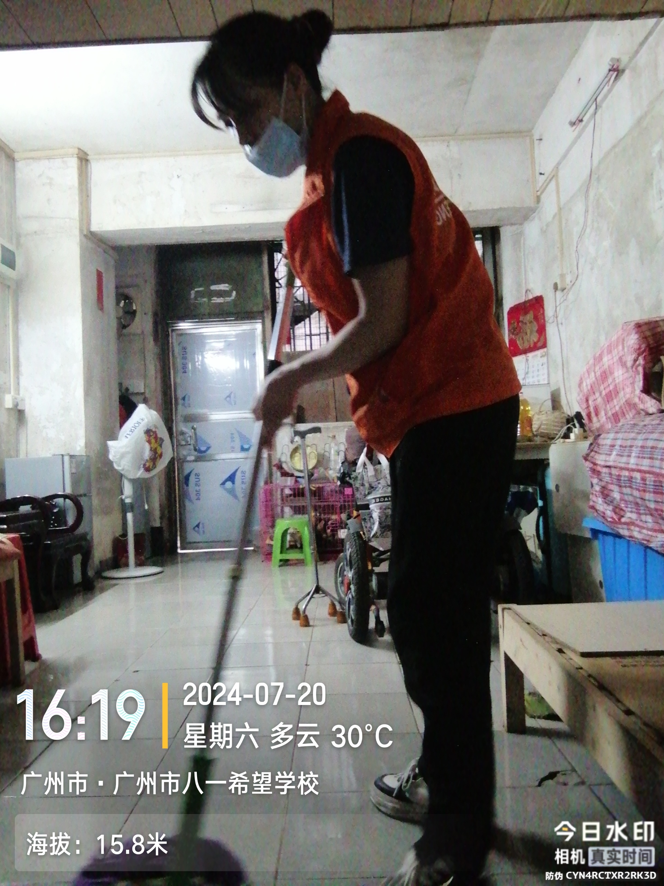
上门助洁服务
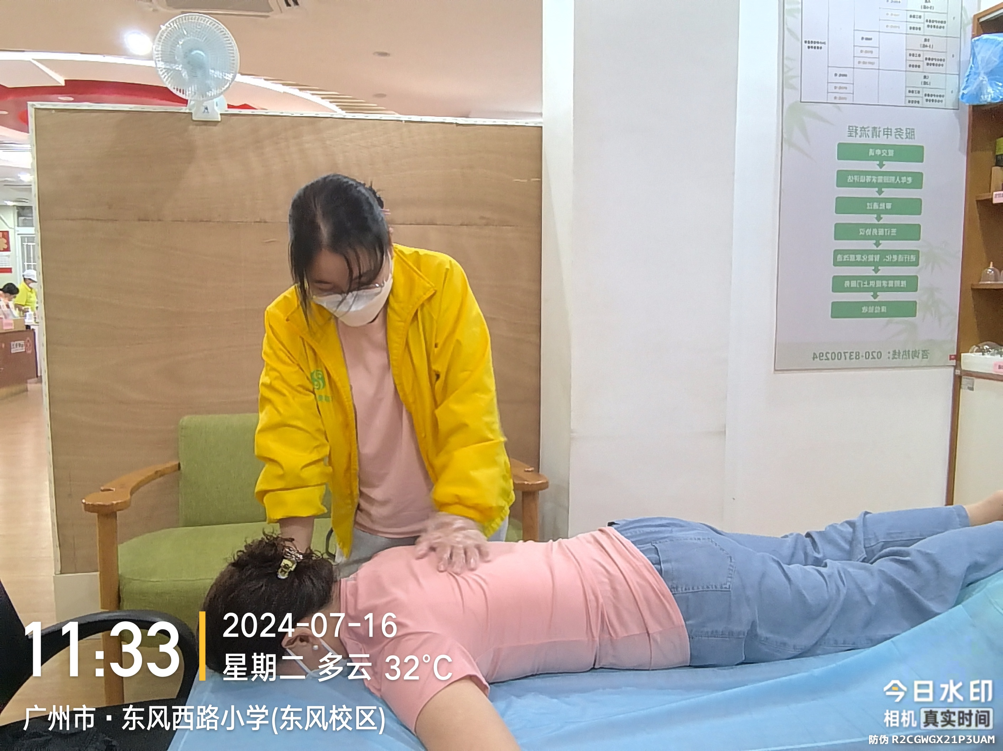
康复服务
（三）绩效目标完成情况
六榕颐康中心养老服务成效显著。上门生活照料为 122 人提供 2499 人次服务，涵盖多元内容且定期培训护理员；康复护理综合多种疗法，为 48 人提供 898 人次服务，效果获认可，服务方式多样；定期巡访建档 186 人，累计服务 3562 人次，多渠道了解长者情况，节假日慰问全覆盖；辅具租赁满足居民临时需求，累计服务 12 人次；家庭照护培训由专业人员授课，累计服务 44 人次；文体教育开展 30 场活动，服务 3164 人次；日间托管累计服务 185 人次；长期托养 39 张床位入住率 89.8%，每月为长者举办多样活动；医养康养与社区医院等合作，累计服务 265 人次。
三、存在问题和改进措施
依据相关政策文件指引，持续对居家和社区养老服务机构的培育，稳步提升居家和社区养老服务的覆盖度，全力打造优质、专业且贴合老年人需求的居家养老服务体系。

